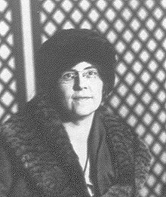
NADIA BOULANGER

Fue una compositora, pianista, organista, directora de orquesta, intelectual y profesora francesa que formó y enseñó a muchos de los grandes compositores del siglo XX. Según el compositor Ned Rorem «fue la pedagoga musical más importante que jamás existió».^{[1}
Nació en París el 16 de septiembre de 1887 en el seno de una familia con una larga tradición musical.
Estudió violonchelo en el Conservatorio Real de París.
Ganó varios concursos de solfeo, órgano, acompañamiento al piano y fuga. Estudio con Gabriel Fauré y Charles-Marie Widor. Al principio dio clases de piano elemental y acompañamiento al piano. Luego de armonía, contrapunto, fuga y órgano. Pero nunca llegó a dictar el curso de composición en el Conservatorio de París.
Como directora de orquesta, fue una de las primeras en recuperar las obras de Monteverdi (en la década de 1930), y fue la primera mujer que dirigió un concierto para la Royal Philharmonic Society de Londres (1937), la Orquesta Sinfónica de Boston (1938) y la Orquesta Filarmónica de Nueva York (1939).
Llega a ser profesora en el «American Conservatory of Music» en Fontainebleau y desde 1950 como directora del conservatorio. Hizo giras por Estados Unidos, Inglaterra y Europa. Boulanger enseñó en Juilliard School, Yehudi Menuhin School, Longy School, Royal College of Music, Royal Academy of Music, y durante siete décadas en su apartamento, donde cada miércoles se reunían alumnos e intelectuales.
Compuso muchas piezas de Cámara y orquestales.
Se calcula que tuvo más de 1200 alumnos, muchos de ellos, con gran renombre internacional. []

